Resolución del Pleno del Instituto de Transparencia, Acceso a la Información Pública y Protección de Datos Personales del Estado de México y Municipios, con domicilio en Metepec, Estado de México, a catorce de julio de dos mil veintiuno.

VISTO el expediente electrónico formado con motivo del recurso de revisión número 02620/INFOEM/IP/RR/2021, interpuesto por xxxxxxxxxxxxxxxxxxxxxxxxxxxxxx, en lo sucesivo el Recurrente, en contra de la respuesta de la Secretaría del Campo, en lo subsecuente el Sujeto Obligado, se procede a dictar la presente resolución.

A N T E C E D E N T E S D E L A S U N T O

PRIMERO. De la Solicitud de Información.
En fecha siete de abril de dos mil veintiuno, el Recurrente, presentó a través del Sistema de Acceso a la Información Mexiquense, en lo subsecuente el SAIMEX ante el Sujeto Obligado, la solicitud de acceso a la información pública, a la que se le asignó el número de expediente 00024/SECCAM/IP/2021, mediante la cual solicitó lo siguiente:

“1.Solicito conocer el tamaño de la Apiara nacional que se dedica a la agricultura hortícola y frutícola que ocupa la polinización en el sistema productivo, desagregado por cultivo y entidad federativa. 2.En la entidad, qué porcentaje de la producción agrícola depende de la polinización de abejas.” (Sic).

MODALIDAD DE ENTREGA: A través del SAIMEX.

SEGUNDO. De la respuesta del Sujeto Obligado.
De las constancias que obran en el SAIMEX, se advierte que en fecha veintiocho de abril de dos mil veintiuno, el Sujeto Obligado notificó la siguiente respuesta:

“Con fundamento en lo establecido en los artículos 1, 2 fracciones II y VII, 12 párrafo segundo, 23 fracción I, 24 fracción XI y último párrafo, 150, 151, 152, 156, 157 y 163 de la Ley de Transparencia y Acceso a la Información Pública del Estado de México y Municipios, al respecto me permito informarle que la Dirección General Pecuaria de la Secretaría del Campo, mediante oficio número 22500004000000L.239/2021 pone a su disposición en archivos adjuntos la información solicitada, en virtud que la Dirección General de Agrícultura manifiesta que en su registro de estadística agrícola, no dispone de información técnica que haga referencia al tamaño de la Apiaria Nacional. Finalmente, se hace de su conocimiento que de conformidad con lo establecido en el artículo 178 de la Ley en la materia, de no estar conforme con la respuesta proporcionada por este Sujeto Obligado, podrá interponer un recurso de revisión ante la Unidad de Transparencia de esta Secretaría, dentro de los siguientes quince días hábiles, contados a partir del día siguiente de su notificación. Sin otro particular, aprovecho la ocasión para expresarle mi especial consideración.
ATENTAMENTE
L.A.E. ALFONSO LÓPEZ MACEDO “(Sic).

Adjuntando el archivo denominado “RESP_AGRICULTURA.PDF”, “RESP_PECUARIO.PDF” y “RESP_UIPPE.pdf”; mismos que no se reproducen por ser del conocimiento de las partes, sin embargo, serán materia del estudio en el CONSIDERADO respectivo.

TERCERO. Del recurso de revisión.
Inconforme con la respuesta notificada por el Sujeto Obligado, el Recurrente interpuso el presente recurso de revisión, en fecha tres de mayo de dos mil veintiuno, el cual fue registrado en el sistema electrónico con el expediente número 02620/INFOEM/IP/RR/2021, en el cual arguye, las siguientes manifestaciones:

- Acto Impugnado:
“El SO advierte de archivos que se ponen a disposición del solicitante, mismos que no aparecen en la PNT ni llegron al correo registrado, por lo que el recurso se interpone por falta de entrega de información. El recurso es contra la Secretaría del Campo. No aparece cargada en el portal para presentar el recurso. Solicito la intervención del órgano garante.” [Sic].

- Razones o Motivos de Inconformidad:
“El SO advierte de archivos que se ponen a disposición del solicitante, mismos que no aparecen en la PNT ni llegron al correo registrado, por lo que el recurso se interpone por falta de entrega de información. El recurso es contra la Secretaría del Campo. No aparece cargada en el portal para presentar el recurso. Solicito la intervención del órgano garante.” [Sic].

CUARTO. Del turno del recurso de revisión.
El medio de impugnación le fue turnado a la Comisionada Presidenta Zulema Martínez Sánchez, por medio del sistema electrónico en términos del arábigo 185, fracción I, de la Ley de Transparencia y Acceso a la información Pública del Estado de México y Municipios, del cual recayó el acuerdo de admisión en fecha diez de mayo del año dos mil veintiuno, determinándose en él, un plazo de siete días para que las partes manifestaran lo que a su derecho corresponda en términos del numeral ya citado.

QUINTO. De la etapa de instrucción.
De las constancias que obran en el expediente electrónico del SAIMEX, se advierte que el Sujeto Obligado remitió su Informe Justificado a través del archivo electrónico denominado “INFORME JUSTIFICADO.pdf”, por medio del cual ratifica su respuesta primigenia, en fecha trece de mayo del dos mil veintiuno, el cual fuera pesto a la vista del recurrente el día veinticinco de mayo de la presente anualidad; asimismo, el particular tampoco remitió alegatos, pruebas o manifestaciones, tal y como se advierte a continuación:

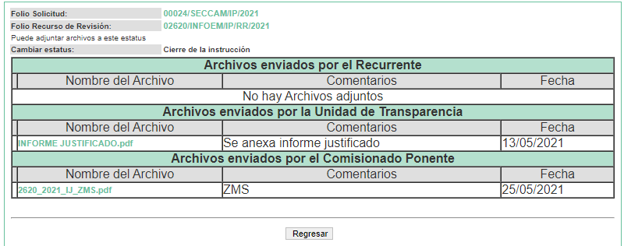

SEXTO. Del cierre de la etapa de instrucción.
Por lo que en fecha treinta y uno de mayo de dos mil veintiuno, se decretó el cierre de la misma del expediente electrónico formado con motivo de la interposición del presente recurso de revisión, a fin de que la Comisionada Ponente presentara el proyecto de resolución correspondiente.

Asimismo, cabe destacar que en fecha veintiuno de junio del año en curso, se amplió el plazo para dictar resolución, en términos del artículo 181, de la Ley de Transparencia y Acceso a la Información Pública del Estado de México y Municipios.

C O N S I D E R A N D O

PRIMERO. De la competencia.
Este Instituto de Transparencia, Acceso a la Información Pública y Protección de Datos Personales del Estado de México y Municipios es competente para conocer y resolver el presente recurso de revisión, de conformidad con los artículos: 6, fracción IV de la Constitución Política de los Estados Unidos Mexicanos; 5, párrafos vigésimo segundo, vigésimo tercero y vigésimo cuarto, fracción IV, de la Constitución Política del Estado Libre y Soberano de México; 1, 2 fracción II, 13, 29, 36 fracciones II y III, 176, 178, 179, 181 párrafo tercero, 185, 188 y 194, de la Ley de Transparencia y Acceso a la Información Pública del Estado de México y Municipios; 9, fracciones I y XXIV, 11 y 14 fracción I del Reglamento Interior del Instituto de Transparencia, Acceso a la Información Pública y Protección de Datos Personales del Estado de México y Municipios.

Aunado a lo anterior, este Órgano Garante estima pertinente realizar un pronunciamiento ya que consientes de la situación que se vive en la actualidad a fin de otorgarle a los ciudadanos herramientas ágiles y accesibles para el ejercicio de los derechos humanos que se tutelan, se considera que a pesar de las condiciones a las que nos enfrentamos, se cuentan con las herramientas técnicas y tecnológicas necesarias que eviten mermar el ejercicio de los derechos correspondientes, sin que ello implique el poner en riesgo el diverso derecho a la salud de todos los partícipes en los procesos que conllevan.

SEGUNDO. Sobre los alcances del recurso de revisión.
Derivado de la impugnación realizada, es preciso e importante señalar que el recurso de revisión inmerso en la Ley de Transparencia vigente en la entidad, tiene el fin y alcance que señalan los numerales 176, 179, 181 párrafo cuarto, 194 y 195, y demás aplicables de la Ley de Transparencia y Acceso a la Información Pública del Estado de México y Municipios vigente, el cual será analizado conforme a las actuaciones que obren en el expediente electrónico, con la finalidad de reparar cualquier posible afectación al derecho de acceso a la información pública y garantizando el principio rector de máxima publicidad.

TERCERO. De las causas de improcedencia.
En el procedimiento de acceso a la información y de los medios de impugnación de la materia, se advierten diversos supuestos de procedibilidad, los cuales deben estudiarse con la finalidad de dar cumplimiento a los principios de legalidad y objetividad inmersos en el artículo 9, de Ley de Transparencia y Acceso a la Información Pública del Estado de México y Municipios, en correlación con la seguridad jurídica que debe generar lo actuado ante este Organismo garante.

De lo anterior, el estudio de las causas de improcedencia que se hagan valer por las partes o que se advierta de oficio por este Resolutor debe ser objeto de análisis previo al estudio de fondo del asunto, ya que el estudio de los presupuestos procesales sobre el inicio o trámite de un proceso genera eficacia jurídica de las resoluciones, más aún que se trata de una figura procesal adoptada en la ley de la materia la cual impide su estudio y resolución cuando una vez admitido el recurso de revisión, se advierta una causa de improcedencia que permita sobreseer el recurso de revisión sin estudiar el fondo del asunto; circunstancias anteriores que no son incompatibles con el derecho de acceso a la justicia, ya que éste no se coarta por regular causas de improcedencia y sobreseimiento con tales fines.
Así las cosas, al no existir causas de improcedencia invocadas por las partes ni advertidas de oficio por este Resolutor, se proceden al análisis del asunto en los siguientes términos.

CUARTO. Estudio y resolución del asunto.
Primeramente es importante mencionar que la solicitud de información fue presentada mediante la Plataforma Nacional de Transparencia, sistema que se encuentra en funcionamiento y que permite cumplir con los procedimientos y obligaciones en materia de transparencia, con la finalidad de atender las necesidades de accesibilidad de los usuarios, en donde se podrá suscribir solicitudes de acceso a la información, medios de impugnación, también se podrá ingresar a los portales de obligaciones de transparencia, para ello habrá un sistema de comunicación entre Organismos Garantes y Sujetos Obligados, esta plataforma es administrada por el Instituto Nacional de Acceso a la Información y Protección de Datos Personales, no obstante como ya se estableció que existe una comunicación entre los órganos Garantes, adicionalmente se precisa que se encuentra interconectado con el Sistema de Acceso a la Información Mexiquense (SAIMEX),

De ello resulta necesario admitir que en el momento en que un ciudadano solicita información a través de la Plataforma Nacional de Transparencia, respecto de un Sujeto Obligado concerniente al poder Ejecutivo, Legislativo, Judicial, Municipio, Órganos Autónomos, Partido Políticos, Sindicatos, Fideicomisos o Personas Jurídico Colectivas de una Entidad Federativa en particular, la Plataforma Nacional de Transparencia estará interconectada con los sujetos obligados correspondientes, a fin de que emita una respuesta, al mismo tiempo estará interconectada con el Sistema correspondiente a la entidad Federativa de que se trate, en este caso con el Sistema de Acceso a la Información Mexiquense SAIMEX.

De este modo la información plasmada en el expediente electrónico de la Plataforma, también se encontrará registrado en el Sistema SAIMEX, por ello este Instituto conoce y resuelve los recursos de revisión que fueron interpuestos mediante esta vía.
En este sentido, podemos referir que la particular plasmo en la solicitud de información la modalidad de entrega en la que requiere la información, por ello se infiere que la entrega deberá ser mediante el SAIMEX.

Ahora bien, se procede al análisis del presente recurso, así como el contenido íntegro de las actuaciones que obran en el expediente electrónico, para así estar en posibilidad este Órgano Colegiado de dictar el fallo correspondiente conforme a derecho, tomando en consideración los elementos aportados por las partes y apegándose en todo momento al principio de máxima publicidad consagrado en nuestra Constitución Federal, Local y demás leyes aplicables en la materia, así como en los tratados internacionales en los que el Estado Mexicano sea parte, en concordancia con el párrafo tercero del artículo 1 de la Constitución Federal y el diverso 8, de la Ley de Transparencia local.

En este sentido nuestro estudio versará en determinar si la información remitida mediante respuesta colma el derecho de acceso a la información solicitado por el Recurrente, para ello analizaremos lo solicitado y la información proporcionada.

Los requerimientos solicitados por el particular versan en obtener lo siguiente:
- Solicito conocer el tamaño de la Apiara nacional que se dedica a la agricultura hortícola y frutícola que ocupa la polinización en el sistema productivo, desagregado por cultivo y entidad federativa.
- En la entidad, qué porcentaje de la producción agrícola depende de la polinización de abejas.

A lo que el Sujeto Obligado remitió los archivos denominados “RESP_AGRICULTURA.PDF”, “RESP_PECUARIO.PDF” y “RESP_UIPPE.pdf”; mismos que se describen a continuación:

- RESP_AGRICULTURA.PDF: Documento en una foja consistente en oficio número 22500003000000L/0138/2021, de fecha doce de abril del dos mil veintiuno, por medio del cual el Director General de Agricultura informa al Jefe de la Unidad de Información, Planeación, Programación y Evaluación, que en cuanto al registro de la estadística agrícola en la Dirección a su cargo no se dispone de información técnica que haga referencia al tamaño de la Apiaria Nacional, por lo que sugiere canalizar al área correspondiente.


- RESP_PECUARIO.PDF: Documento en una foja consistente en oficio número 22500004000000L.239/2021, de fecha diecinueve de abril del dos mil veintiuno por medio del cual la Directora General Pecuaria informa al Jefe de la Unidad de Información, Planeación, Programación y Evaluación, en cuanto al primer punto no se cuenta con el personal técnico con cobertura estatal, por lo que desconoce el dato solicitado y en cuanto al segundo punto señala que es el 75% según fuente oficial del SADER www.gob.mx/agricultura.

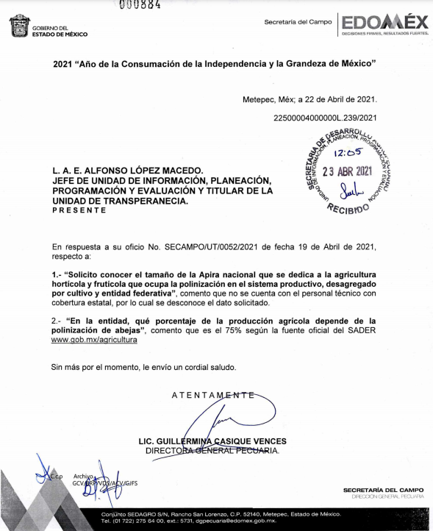

- RESP_UIPPE.pdf: Documento en una foja consistente en oficio número SECAMPO/UT/0057/2021, de fecha veintisiete de abril de dos mil veintiuno, por medio del cual el Jefe de la Unidad de Información, Planeación, Programación y Evaluación, informa al solicitante las respuestas remitidas por los Servidores Públicos Habilitados.

Atento a lo anterior, por los que especta al punto marcado con el número 1 de la solicitud de información, si bien el Director General de Agricultura advierte que dentro del registro de la estadística agrícola no se encuentra información al respecto, también lo es que manifiesta que la información requerida sea canalizada al área correspondiente, situación que dentro de las actuaciones que integran el expediente del SAIMEX no se observa que se haya llevada a cabo.

Atento a lo anterior y de acuerdo a la estructura orgánica que compone al Sujeto Obligado, misma que se encuentra disponible en su Portal Información Pública de Oficio Mexiquense de IPOMEX https://www.ipomex.org.mx/ipo3/lgt/indice/SECCAM/art_92_ii_b/3.web, se observan las áreas que lo integran, como se muestra a continuación:

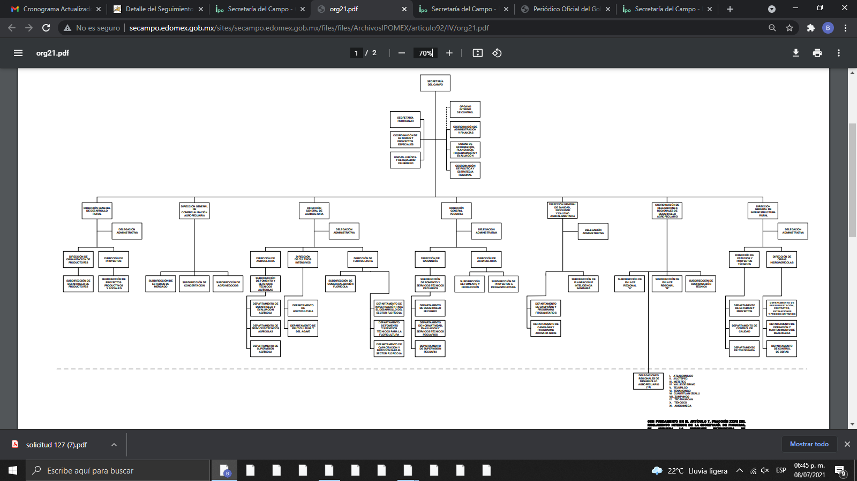
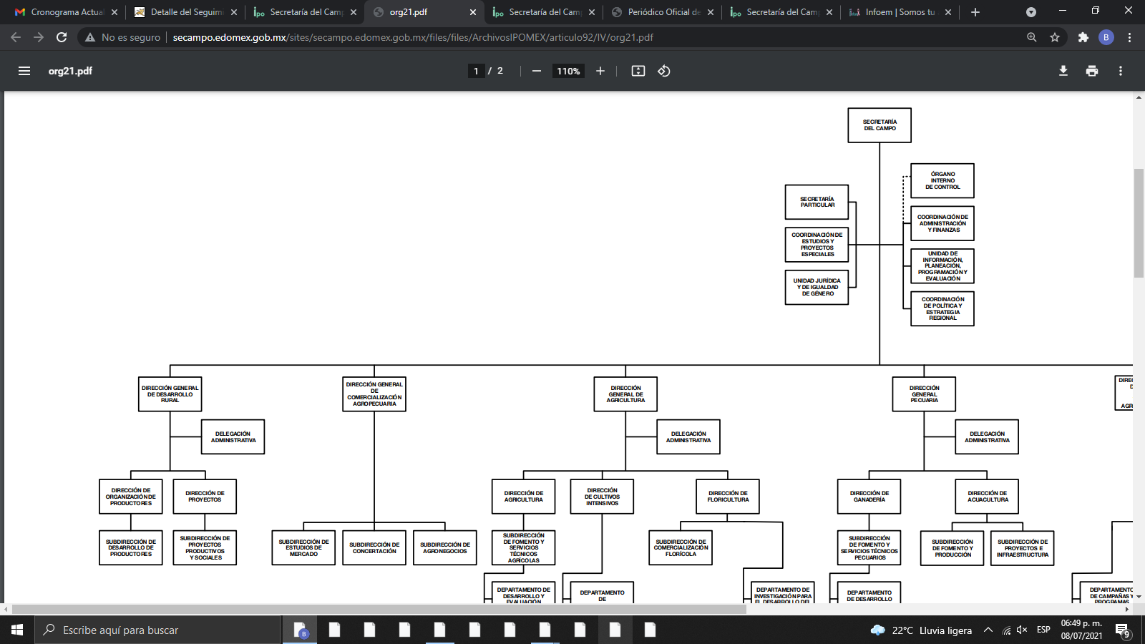
De las imágenes previamente plasmadas se observa que dentro de la estructura orgánica del Sujeto Obligado se encuentra la Dirección de Comercialización Agropecuaria, misma en la que pudiera obrar la información que resulta de interés para el particular.

Aunado a lo anterior y de acuerdo a la información publicada por el Sujeto Obligado en su Portal de IPOMEX, la correspondiente a las facultades de cada área y de acuerdo al registro número 6 se observa lo siguiente:
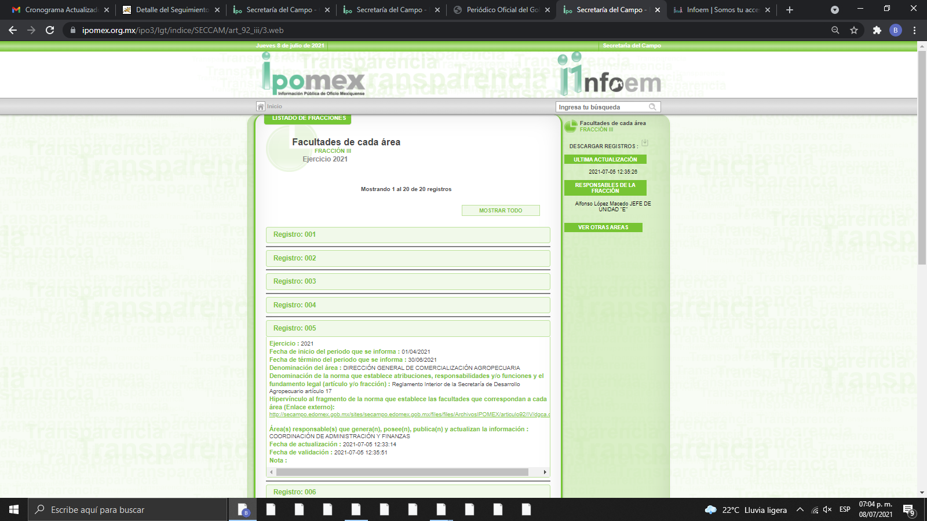

Atento a lo anterior y de acuerdo al ordenamiento legal, artículo 17del Reglamento Interior de la Secretaría de Desarrollo Agropecuario, se observan las siguientes atribuciones de la Dirección de Comercialización Agropecuaria:
Artículo 17. Corresponden a la Dirección General de Comercialización Agropecuaria, las atribuciones siguientes:
I. Planear, coordinar, dirigir y controlar los programas de comercialización agropecuaria, así como evaluar su cumplimiento.
II. Implementar programas específicos de comercialización agropecuaria para integrar a las y los productores de la Entidad a cadenas de valor creando y consolidando agroempresas productivas que sean competitivas en mercados nacionales e internacionales.
III. Proponer, aplicar y vigilar el cumplimiento de las normas y lineamientos en materia de comercialización de productos agropecuarios, de conformidad con los objetivos y estrategias nacionales e internacionales.
IV. Gestionar con instituciones federales, estatales y municipales apoyos financieros en sus diferentes modalidades y esquemas de financiamiento, para las y los productores y sus agrupaciones, que les permitan mejores márgenes de competitividad y capitalización del campo.
V. Fomentar el desarrollo de infraestructura para el establecimiento de proyectos de inversión y de agronegocios, además de aprovechar la infraestructura subutilizada a través de la promoción y participación de capital privado en la producción agropecuaria y agroindustrial en la Entidad.
VI. Promover la celebración de convenios entre las y los productores con empresas de servicios para la comercialización de productos y subproductos agropecuarios, así como darles el seguimiento correspondiente.
VII. Realizar estudios de mercado y proyectos que permitan vincular la capacidad productiva de las y los productores con la demanda del mercado, en términos de precio, calidad, volumen, inocuidad y normalización.
VIII. Establecer, en coordinación con instituciones crediticias, esquemas de financiamiento y promover entre las y los productores agropecuarios la obtención de dichos apoyos para el inicio y ejecución de sus proyectos.
IX. Impulsar en conjunto con las y los productores esquemas de trabajo para propiciar una cultura empresarial y de asociación, que les permita obtener mayores ganancias por la venta de sus productos.
X. Realizar análisis e investigaciones especiales que permitan detectar mayores oportunidades de desarrollo de proyectos de inversión y de agronegocios, para incrementar la producción agropecuaria y agroindustrial.
XI. Integrar un padrón de las y los productores con potencial productivo comercializable y de compradores, a fin de vincular la oferta y demanda de éstos.
XII. Elaborar estadísticas sobre comercialización de productos agropecuarios que permitan analizar el comportamiento de los mercados.
XIII. Promover la participación de las y los productores en ferias, exposiciones, congresos y misiones de negocios, para impulsar la comercialización de productos agropecuarios que permitan detectar mercados potenciales.
XIV. Capacitar y asesorar a las y los productores en operaciones de acopio, selección, empaque, transformación, negociación comercial, promoción y exportación de productos agropecuarios, acuícolas, apícolas y del agave para que tengan mayores ventajas en su comercialización.
XV. Impulsar el desarrollo agropecuario de las y los productores y sus organizaciones, a través de la comercialización de sus productos en los mercados regional, nacional e internacional y vigilar el adecuado flujo de sus procesos.
XVI. Substanciar el procedimiento administrativo correspondiente para imponer las sanciones que establece el Código y la reglamentación aplicable.
XVII. Las demás que le confieren otras disposiciones legales y las que le encomienden el Secretario y el Subsecretario.

De la normatividad previamente plasmada se observa que dentro del Dirección de Comercialización Agropecuaria existen facultades para poder dar respuesta al requerimiento del particular, toda vez que llevan a cabo estudios de mercado para poder determinar el precio, calidad, volumen de os productos, así mismos capacitan y asesoran a los productores en productos apícolas.

Es así que, del análisis a las constancias que obran en el expediente electrónico denominado SAIMEX, se advierte que el Titular de la Unidad de Transparencia no siguió el procedimiento de acceso a la información previsto en el artículo 162 de la Ley de Transparencia y Acceso a la Información Pública del Estado de México y Municipios, esto es, no turnó a todas las áreas competentes que pudiesen contar con la información o deban tenerla de acuerdo a sus facultades, competencias y funciones, con el objeto de que realicen una búsqueda exhaustiva y razonable de la información solicitada, ya que de manera unilateral se limitó a referir que no se cuenta con ellas.

En este orden de ideas, resulta evidente que EL SUJETO OBLIGADO no acreditó haber realizado la búsqueda minuciosa exhaustiva y razonable, siendo que conforme al artículo 162 de la de la Ley de Transparencia y Acceso a la Información Pública del Estado de México y Municipios, las Unidades de Transparencia deben garantizar que las solicitudes se turnen a todas las Áreas competentes que cuenten con la información o deban tenerla de acuerdo a sus facultades, competencias y funciones, con el objeto de que realicen una búsqueda exhaustiva y razonable de la información solicitada, situación que no fue realizada por el Titular de la Unidad de Transparencia del SUJETO OBLIGADO.

A efecto de determinar la legalidad de dicha respuesta, es necesario tomar en cuenta las siguientes disposiciones de la Ley de la materia.

“Artículo 50. Los sujetos obligados contarán con un área responsable para la atención de las solicitudes de información, a la que se le denominará Unidad de Transparencia.

Artículo 51. Los sujetos obligados designaran a un responsable para atender la Unidad de Transparencia, quien fungirá como enlace entre éstos y los solicitantes. Dicha Unidad será la encargada de tramitar internamente la solicitud de información y tendrá la responsabilidad de verificar en cada caso que la misma no sea confidencial o reservada. Dicha Unidad contará con las facultades internas necesarias para gestionar la atención a las solicitudes de información en los términos de la Ley General y la presente Ley.

Artículo 53. Las Unidades de Transparencia tendrán las siguientes funciones:
I. Recabar, difundir y actualizar la información relativa a las obligaciones de transparencia comunes y específicas a la que se refiere la Ley General, esta Ley, la que determine el Instituto y las demás disposiciones de la materia, así como propiciar que las áreas la actualicen periódicamente conforme a la normatividad aplicable;
II. Recibir, tramitar y dar respuesta a las solicitudes de acceso a la información;
III. Auxiliar a los particulares en la elaboración de solicitudes de acceso a la información y, en su caso, orientarlos sobre los sujetos obligados competentes conforme a la normatividad aplicable;
IV. Realizar, con efectividad, los trámites internos necesarios para la atención de las solicitudes de acceso a la información;
V. Entregar, en su caso, a los particulares la información solicitada;
VI. Efectuar las notificaciones a los solicitantes;
VII. Proponer al Comité de Transparencia, los procedimientos internos que aseguren la mayor eficiencia en la gestión de las solicitudes de acceso a la información, conforme a la normatividad aplicable;
VIII. Proponer a quien preside el Comité de Transparencia, personal habilitado que sea necesario para recibir y dar trámite a las solicitudes de acceso a la información;
IX. Llevar un registro de las solicitudes de acceso a la información, sus respuestas, resultados, costos de reproducción y envío, resolución a los recursos de revisión que se hayan emitido en contra de sus respuestas y del cumplimiento de las mismas;
X. Presentar ante el Comité, el proyecto de clasificación de información;
XI. Promover e implementar políticas de transparencia proactiva procurando su accesibilidad;
XII. Fomentar la transparencia y accesibilidad al interior del sujeto obligado;
XIII. Hacer del conocimiento de la instancia competente la probable responsabilidad por el incumplimiento de las obligaciones previstas en la presente Ley; y
XIV. Las demás que resulten necesarias para facilitar el acceso a la información y aquellas que se desprenden de la presente Ley y demás disposiciones jurídicas aplicables.
Los sujetos obligados promoverán acuerdos con instituciones públicas especializadas que pudieran auxiliarse a entregar las respuestas a solicitudes de información, en la lengua indígena, braille o cualquier formato accesible correspondiente, en forma más eficiente.
Los sujetos obligados deberán implementar a través de las unidades de transparencia, progresivamente y conforme a sus previsiones, las medidas pertinentes para asegurar que el entorno físico de las instalaciones cuente con los ajustes razonables, con el objeto de proporcionar adecuada accesibilidad que otorgue las facilidades necesarias, así como establecer procedimientos para brindar asesoría y atención a las personas con discapacidad, a fin de que puedan consultar los sistemas que integran la Plataforma Nacional de Transparencia, presentar solicitudes de acceso a la información y facilitar su gestión e interponer los recursos que las leyes establezcan.

Artículo 59. Los servidores públicos habilitados tendrán las funciones siguientes:
I. Localizar la información que le solicite la Unidad de Transparencia;
II. Proporcionar la información que obre en los archivos y que le sea solicitada por la Unidad de Transparencia;
III. Apoyar a la Unidad de Transparencia en lo que esta le solicite para el cumplimiento de sus funciones;
IV. Proporcionar a la Unidad de Transparencia, las modificaciones a la información pública de oficio que obre en su poder;
V. Integrar y presentar al responsable de la Unidad de Transparencia la propuesta de clasificación de información, la cual tendrá los fundamentos y argumentos en que se basa dicha propuesta;
VI. Verificar, una vez analizado el contenido de la información, que no se encuentre en los supuestos de información clasificada; y
VII. Dar cuenta a la Unidad de Transparencia del vencimiento de los plazos de reserva.

Artículo 162. Las unidades de transparencia deberán garantizar que las solicitudes se turnen a todas las Áreas competentes que cuenten con la información o deban tenerla de acuerdo a sus facultades, competencias y funciones, con el objeto de que realicen una búsqueda exhaustiva y razonable de la información solicitada.”

De la normatividad en cita, se desprende que las Unidades de Transparencia, se erigen como el área responsable en cada Sujeto Obligado que tiene a su cargo la atención de las solicitudes de información que se realicen al amparo de la Ley. El responsable de dicha área funge como enlace entre EL SUJETO OBLIGADO y los solicitantes, y tiene bajo su responsabilidad el tramitar internamente la solicitud de información.

De tal manera que, si bien, el Titular de la Unidad de Transparencia dio respuesta a la solicitud de información en cuestión, tenía que haber realizado el procedimiento, de turnar dentro de las áreas que conforman la estructura del SUJETO OBLIGADO, a fin de que el responsable del área diera respuesta a la misma, tal y como lo marca la normatividad invocada, es por ello que debe turnar la solicitud a todas las áreas que y que pudieran generar, administrar o poseer la información requerida por el particular; pues los mismos, tienen como función, buscar, localizar y poseer la información, así como entregarla.

Es por ello, que corresponde al Titular de la Unidad de Transparencia el garantizar que las solicitudes se turnen a todas las áreas competentes que puedan contar con la información, con el objeto de que se realice una búsqueda exhaustiva y razonable de la misma.

Conforme a lo anterior, se puede advertir que el Sujeto Obligado no turnó la solicitud de información a las diversas unidades administrativas con las que cuenta, por lo que se concluye, que el Sujeto Obligado incumplió con el procedimiento de búsqueda establecido en el artículo 162 de la Ley de Transparencia y Acceso a la Información Pública del Estado de México y Municipios, por lo que no se acreditó que la búsqueda fuera exhaustiva y razonable; para lograr dicha situación, en principio, resulta necesario determinar, que es una investigación con esas características.

Aunado a lo expuesto, para poder acreditar el carácter exhaustivo de la búsqueda realizada por los Sujetos Obligados, se deben motivar las razones por las que se buscó la información en determinadas áreas, los criterios de búsqueda utilizados y demás circunstancias que fueron tomadas en cuenta.

En ese contexto, de conformidad con los criterios 12/10 y 04/19, emitidos por el Instituto Nacional de Transparencia, Acceso a la Información y Protección de Datos Personales, traídos por analogía, se colige que los sujetos obligados para acreditar que se realizó una búsqueda exhaustiva y razonable, deben de proporcionar los elementos suficientes del carácter exhaustivo de la indagación realizada, a saber, los siguientes:

- Motivación por las que se buscó la información, en determinadas unidades administrativas;
- Los criterios de búsqueda utilizados, y
- Las circunstancias que fueron tomadas en cuenta.

De tales circunstancias, se considera que para que los Sujetos Obligado justifiquen que realizaron una búsqueda exhaustiva y razonable, deben indicar de manera clara, lo siguiente:
- Las áreas donde se buscó la información;
- Tipo de archivos buscados (físicos o electrónicos);
- Los criterios de búsqueda utilizados, y
- Las circunstancias que fueron tomadas en cuenta.

Conforme a lo anterior, este Instituto considera que la Secretaría del Campo, no cumplió con ninguno de los requisitos previamente señalados por lo siguiente no turnó la solicitud de información a las diversas áreas, por lo que no se logró advertir que estas hayan realizado una indagación de lo requerido, no se indago en documentos físicos o también electrónicos y no se logró desprender los criterios de búsqueda utilizados, pues no precisó como realizó la misma.

Ahora bien, por lo que respecta al punto marcado con el número 2, se tiene por atendido toda vez que el Sujeto Obligado a través de Directora General Pecuaria, señalo que es el 75% el porcentaje de la producción agrícola que depende de la polinización de abejas, por tal motivo se tiene por colmado.

Así, en mérito de lo expuesto en líneas anteriores resultan parcialmente fundadas las razones o motivos de inconformidad que arguye la parte Recurrente, por ello con fundamento en el artículo 186, fracción III, de la Ley de Transparencia y Acceso a la Información Pública del Estado de México y Municipios, se MODIFICA la respuesta a la solicitud de información pública 00024/SECCAM/IP/2021, que ha sido materia del presente fallo.

Por lo antes expuesto y fundado es de resolverse y,

SE RESUELVE

PRIMERO. Se MODIFICA la respuesta entregada por el Sujeto Obligado a la solicitud de información 00024/SECCAM/IP/2021, por resulta fundados los motivos de inconformidad hechos valer por La Recurrente, en términos del Considerando CUARTO de la presente resolución.

SEGUNDO. Se ORDENA al sujeto obligado, previa búsqueda exhaustiva y razonable, haga entrega a la parte recurrente a través del SAIMEX, documento o documentos donde conste, lo siguiente:

- Tamaño de la Apiara Nacional que se dedica a la agricultura hortícola y frutícola que ocupa la polinización en el sistema productivo, desagregado por cultivo y entidad federativa.

Para el caso, de que después de una búsqueda exhaustiva y razonable no se localizará la información requerida, bastará con que lo haga del conocimiento del recurrente.

TERCERO. NOTIFÍQUESE al Titular de la Unidad de Transparencia del Sujeto Obligado, para que conforme al artículo 186 último párrafo, 189 segundo párrafo y 194, de la Ley de Transparencia y Acceso a la Información Pública del Estado de México y Municipios; dé cumplimiento a lo ordenado dentro del plazo de diez días hábiles, debiendo informar a este Instituto en un plazo de tres días hábiles siguientes sobre el cumplimiento dado a la presente resolución.
CUARTO. De conformidad con el artículo 198 de la Ley de Transparencia y Acceso a la Información Pública del Estado de México y Municipios, de considerarlo procedente, el Sujeto Obligado de manera fundada y motivada, podrá solicitar una ampliación de plazo para el cumplimiento de la presente resolución.

QUINTO. NOTIFÍQUESE al Recurrente la presente resolución a través del SAIMEX y correo electrónico xxxxxxxxxxxxxxxxxxxxxxxxxxxxxxx proporcionado por el particular, así mismo de conformidad con lo establecido en el artículo 196, de la Ley de Transparencia y Acceso a la Información Pública del Estado de México y Municipios.

ASÍ LO RESUELVE, POR UNANIMIDAD DE VOTOS, EL PLENO DEL INSTITUTO DE TRANSPARENCIA, ACCESO A LA INFORMACIÓN PÚBLICA Y PROTECCIÓN DE DATOS PERSONALES DEL ESTADO DE MÉXICO Y MUNICIPIOS, CONFORMADO POR LOS COMISIONADOS ZULEMA MARTÍNEZ SÁNCHEZ, EVA ABAID YAPUR, JAVIER MARTÍNEZ CRUZ Y LUIS GUSTAVO PARRA NORIEGA; EN LA VIGÉSIMA QUINTA SESIÓN ORDINARIA CELEBRADA EL CATORCE DE JULIO DE DOS MIL VEINTIUNO, ANTE EL SECRETARIO TÉCNICO DEL PLENO ALEXIS TAPIA RAMÍREZ.------------------------------------------------------------------------------------------------------------------------------------------------------------------------------------------------------------------------------------------------------------------------------------------------------------------------------------------

ZMS/OSAM/bpac

IMPROCEDENCIA Y SOBRESEIMIENTO EN EL JUICIO DE AMPARO. LAS CAUSAS PREVISTAS EN LOS ARTÍCULOS 73 Y 74 DE LA LEY DE LA MATERIA, RESPECTIVAMENTE, NO SON INCOMPATIBLES CON EL ARTÍCULO 25.1 DE LA CONVENCIÓN AMERICANA SOBRE DERECHOS HUMANOS. Del examen de compatibilidad de los artículos 73 y 74 de la Ley de Amparo con el artículo 25.1 de la Convención Americana sobre Derechos Humanos no se advierte que el derecho interno desatienda los estándares que pretenden proteger los derechos humanos en dicho tratado, por regular causas de improcedencia y sobreseimiento que impiden abordar el estudio de fondo del asunto en el juicio de amparo, en virtud de que el propósito de condicionar el acceso a los tribunales para evitar un sobrecargo de casos sin mérito, es en sí legítimo, por lo que esa compatibilidad, en cuanto a los requisitos para la admisibilidad de los recursos dependerá, en principio, de los siguientes criterios: no pueden ser irracionales ni de tal naturaleza que despojen al derecho de su esencia, ni discriminatorios y, en el caso, la razonabilidad de esas causas se justifica por la viabilidad de que una eventual sentencia concesoria tenga un ámbito de protección concreto y no entre en conflicto con el orden jurídico, no son de tal naturaleza que despojen al derecho de su esencia ni tampoco son discriminatorias, pues no existe alguna condicionante para su aplicabilidad, en función de cuestiones personales o particulares del quejoso. Por tanto, las indicadas causas de improcedencia y sobreseimiento no son incompatibles con el citado precepto 25.1, pues no impiden decidir sencilla, rápida y efectivamente sobre los derechos fundamentales reclamados como violados dentro del juicio de garantías.

